Soongsil Campus Map

Software Requirements Specification Template(SRS)

작성자: 이종근, 김혜린, 이화원, 이여진
생성일자: 2021.03.23
최종 갱신: 2021.04.18
버전: 1.00

목차
목차 ii
1. 개요 1
1.1 목적 1
1.2 관련부서/관계자 1
1.3 개발범위 1
2. 전체 개관 2
2.1 프로젝트 걔요 2
2.2 Product Function 2
2.3 사용자 특성 2
2.4 소프트웨어 운영 환경 2
2.5 디자인과 배포 제약사항 2
2.6 가정과 의존성 2
2.7 데이터 요구사항 2
2.8 사용 시나리오 2
3. 인터페이스 3
3.1 사용자 인터페이스 3
3.2 하드웨어 인터페이스 3
3.3 소프트웨어 인터페이스 3
4. 기능 요구사항 4
4.1 기능 요구사항 4
5. 비기능 요구사항 5
5.1 성능 요구사항 5
5.2 보안 요구사항 5
5.3 소프트웨어 품질 요구사항 5
5.4 비즈니스 룰 5
6. 기타 요구사항 6

1. 개요
‘Soongsil Campus Map’은 숭실대학교 신입생, 동작구에 새로 전입 온 재학생들을 위한 지역 정보제공 서비스이다. 본 서비스는 모바일 환경에서 쉽게 사용할 수 있도록 안드로이드 어플리케이션으로 개발을 진행하고, 지도 API를 기반으로 학교 시설 및 생활 시설, 음식점 등의 정보를 제공하는 기능이 있으며 익명으로 구성된 사람들끼리 정보 공유가 가능한 커뮤니티 기능이 제공되는 서비스이다.

1.1 목적
본 문서는 서비스의 기획과 관련된 기능 정보들을 구체화하고, 이에 따른 개발을 돕기 위해 작성된 문서이다. 본 서비스의 개발 인원, 관련 부서와 해당 프로젝트의 개요부터 마지막까지 상세히 나타내어, 개발 과정을 상세히 볼 수 있게 한다. 또한, 해당 서비스의 시스템 아키텍처와 전반적인 기능 구성요소들을 자세히 보여주며 개발환경 시나리오, 어플리케이션의 개발환경, 사용시 요구되는 기능 요구사항까지 구체적으로 기술한 스펙 문서의 기능을 보여준다.

1.2 관련부서/관계자
개발진
- 김혜린 : UI/UX 구축, 기획 담당
- 이여진 : 지도 API 구축 담당
- 이종근 : 로그인 및 유저관리 등 Django back-end 구축 담당
- 이화원 : 게시판, 프론트 기능 구현 담당

1.3 개발범위
숭실대학교 신입생과, 동작구에 새로 전입 온 숭실대학교 재학생이 생활하는데 있어서 정보제공의 불편함을 해소시하기 위해 기획된 서비스이다. 주변 지리와 생활 시설부터 병원/약국/경찰서/동사무소 등의 필수시설의 위치 안내 뿐만 아니라 숭실대학교 캠퍼스 안내, 건물 별 안내, 음식점 위치 안내 및 간단한 정보 제공을 한다. 또한, 익명으로 제공되는 커뮤니티를 이용해 질문을 하면 숭실대학교에 재학중인 사람들이 그에 대한 답변 및 정보 제공을 하는 커뮤니티도 제공을 한다.

본 프로젝트를 개발하면서 정보에 대한 열람 권한, 정보의 제약과 더불어 개발진들의 개발적 역량, 기한에 따라 서비스의 범위를 제한할 예정이다.

본 서비스는 지도를 이용하여 객관적인 설명(한 줄 설명)을 줌과 동시에, 익명 커뮤니티를 이용한 주관적인 의견도 수렴할 수 있고, 본인의 메모 기능을 사용하여 자신만의 평가도 남겨둘 수 있는 특징을 지닌다. 신입생 혹은 신규 전입 때는 정보 습득으로 이용하지만, 시간이 흘러 본인이 신입생들에게 정보를 제공해 줄 수 있는 정보 순환의 특성도 존재한다. 이는 자주 바뀌는 주변 상권이나 시설 정보를 최신으로 업데이트 해줄 수 있다는 장점이 존재한다.

신입생들과 신규 유입된 사람들을 위해 제작되는 서비스이기 때문에, 궁극적으로는 정보의 제공과 정보의 순환이라는 순기능을 통해 공익적인 목표를 띄고 있다. 주된 사용자는 20대 초반인 것으로 예측하고 있기 때문에, 사회 초년생 혹은 신입생들을 겨냥한 관련 상품 (예) 노트북 추천/가방 추천/쇼핑몰 안내 등의 광고 협찬으로 광고수익을 창출 할 수 있을 것으로 예상한다.

2. 전체개관

2.1 프로젝트 개요
숭실 가이드북(임시)는 코스모스, 슈팅 등 숭실대 학생들의 생활을 돕는 앱들 중 하나이다. 그룹 내 다른 앱들이 특정한 한가지 기능의 이용에 집중하는 것과 달리 숭실 가이드북(임시)는 숭실대에서의 전반적인 안내를 제공하고 있다. 숭실 가이드북(임시) 에는 다른 숭실대 앱들의 사용 안내가 포함된다.

숭실 가이드북(임시)은 기존의 종이 안내서를 대체한다. 기존에 지도를 통해 안내하던 건물 및 시설 정보를 담았으며 지도만으로는 알 수 없는 맛집 정보 등을 포함하였다.

에브리타임이 활성화되어 질문을 통해 원하는 정보를 얻을 수 있게 되었다. 그러나 매 해 비슷한 질문들이 올라오는데도 불구하고 이들을 모아서 볼 수 없다는 단점이 있다. 이에 숭실 가이드북(임시)에는 유용한 생활 정보들을 추가하여 질문하지 않고도 항상 원하는 정보를 찾을 수 있도록 하였다.

2.2 Product Function

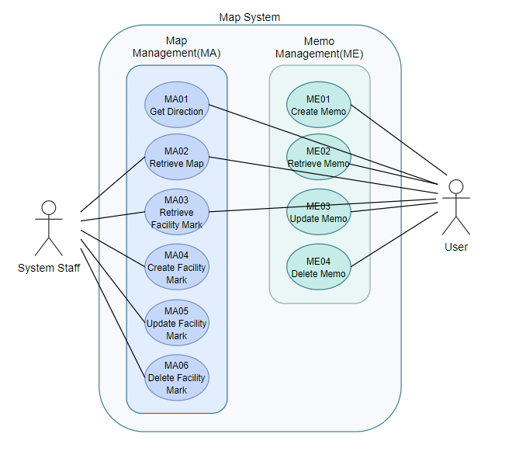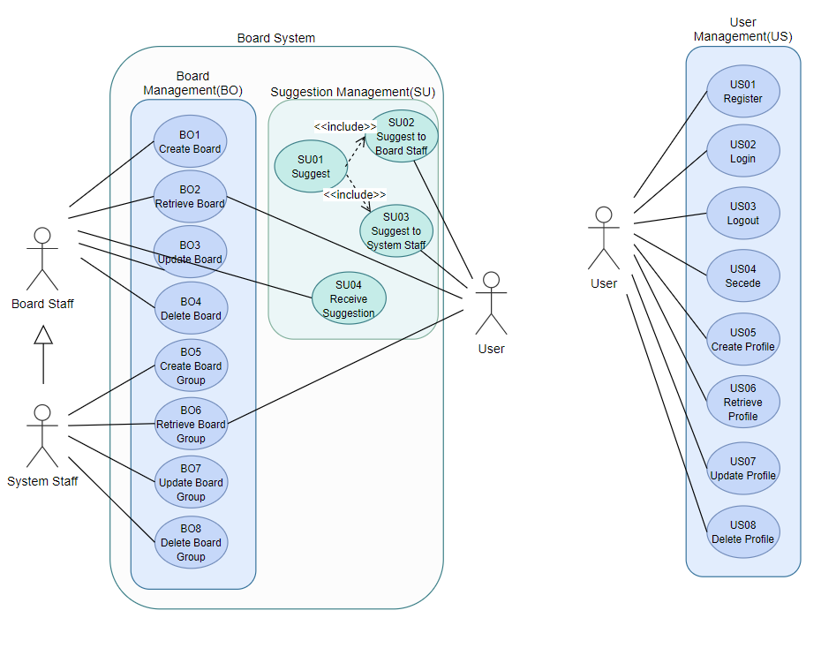
그림 2 - Use Case Diagram

기능 목록은 다음과 같다.
1. 지도 시스템
-지도 관리 : 길찾기/지도 조회/위치 조회/위치 추가/위치 수정/위치 삭제
-메모 관리 : 메모 입력/메모 조회/메모 수정/메모 삭제

2. 게시판 시스템
-게시한 관리 : 그룹 조회/그룹 생성/ 그룹 수정/그룹 삭제/게시판 생성/
게시판 조회/게시판 수정/게시판 삭제
- 건의 관리 : 건의하기/건의 수령하기

2.3 사용자 특성
누가 얼마나 자주 사용할지 정의 한다.
사용자의 특징을 기술한다.(경험, 교육 정도, 성향, 기타 등등)

2.4 소프트웨어 운영환경
이 소프트웨어가 동작할 하드웨어 환경, OS, 소프트웨어 환경 등등을 기술한다.

2.5 디자인과 배포 제약사항
하드웨어 제약사항, 메모리 제약사항, 특정 기술 사용, 다국어 지원, 보안 , 디자인 규약, 프로그래밍 규약

2.6 가정과 의존성
가정: 사용자 환경에 따른 가정상황이 있을 것으로 고려됨.

의존성:
  - 지도 API가 가지고 있는 라이브러리

2.7 데이터 요구사항
1. 입력
어플리케이션에 넣을 사전 데이터 (기본적인 학교 건물 안내, 수강신청 팁, 교양선택관련한 학교 일정, 학사일정)
사용자가 필요한 지도에 삽입할 내용 (사용자가 특정 지역에 메모를 할 수 있는 기능)

2. 출력
어플리케이션에서 기본으로 제공하는 내용을 출력할 것이고, 사용자가 추가적으로 메모한 내용도 같이 출력할 예정

2.8 사용 시나리오
<단말기 설정>
: 어플리케이션을 구동시킬 안드로이드 OS (11)가 설치된 핸드폰에서 동작할 예정.
어플리케이션 어플을 키면 메인 화면이 나오고, 메인 화면에서 지정된 메뉴를 입력했을 때, 필요한 내용을 출력할 예정이다.

<실 사용>
(건물 안내를 실행했을 때)
사용자는 네이버 주소의 API를 가져온 맵 데이터를 통해서, 어느 건물인지 알 수 있다. 또한, 특정 건물을 선택했을 때, 해당 건물에 위치한 편의 기능을 보여 줄 예정이다.
또한, 주변 맛집 위치를 기본적으로 제공하는 데이터를 통해서 안내해 줄 예정이고, 사용자는 그 맛집을 가본 후, 메모를 해서 추후에 한눈에 보게 할 예정이다.
(교양선택 팁을 선택했을 때)
사용자는 기존에 사전 제공된, 학교의 교양선택 기준표를 출력해서 볼 수 있게 할 예정이다.
(수강신청 방법을 선택했을 때)
사용자는 기존에 사전 제공된, 동영상을 통해서 수강신청을 하는 방법을 알 수 있게 한다.
(학사일정을 선택했을 때)
사용자는 어플리케이션에 사전 탑재 된, 학사일정을 받아서 실행할 수 있다. 여기서 학사일정은 학교 홈페이지에서 가져온다.

3. 인터페이스

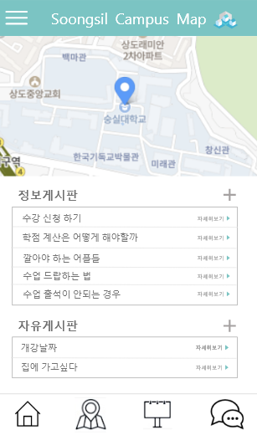
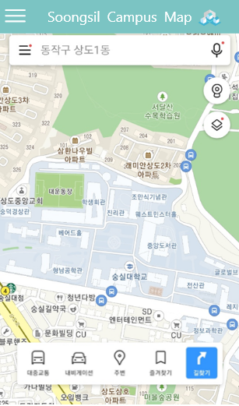
3.1 사용자 인터페이스

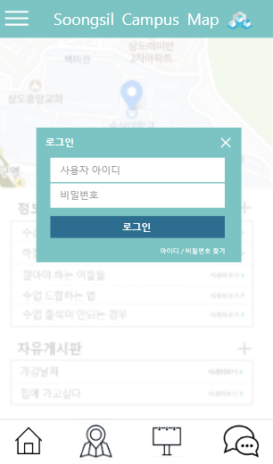
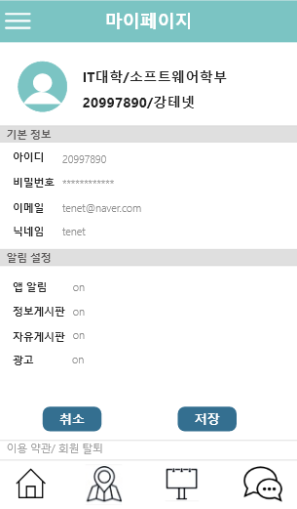
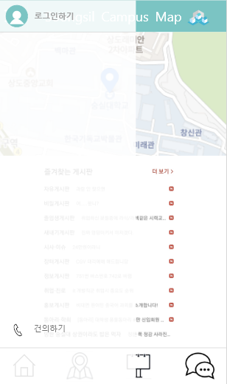


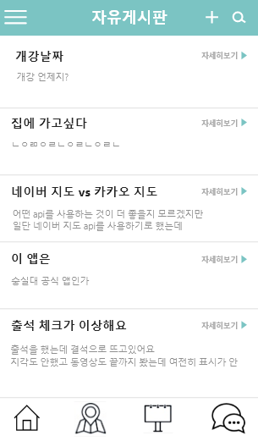
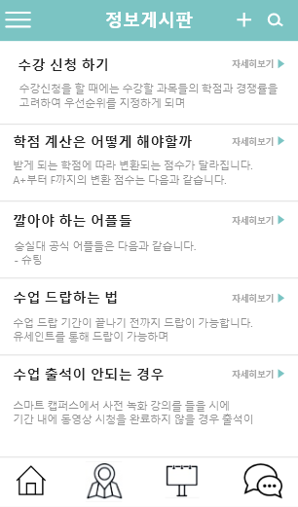
사용자는 왼쪽 상단의 메뉴바 또는 하단의 아이콘을 통해 화면 이동이 가능합니다.
숭실대 공식 색상인 SSU Light Blue C50 Y30, SSU Dark Blue C100 K55를 사용하여 통일감을 주었습니다.

3.2 하드웨어 인터페이스
3.3 소프트웨어 인터페이스 부분에 같이 기술했습니다.

3.3 소프트웨어 인터페이스
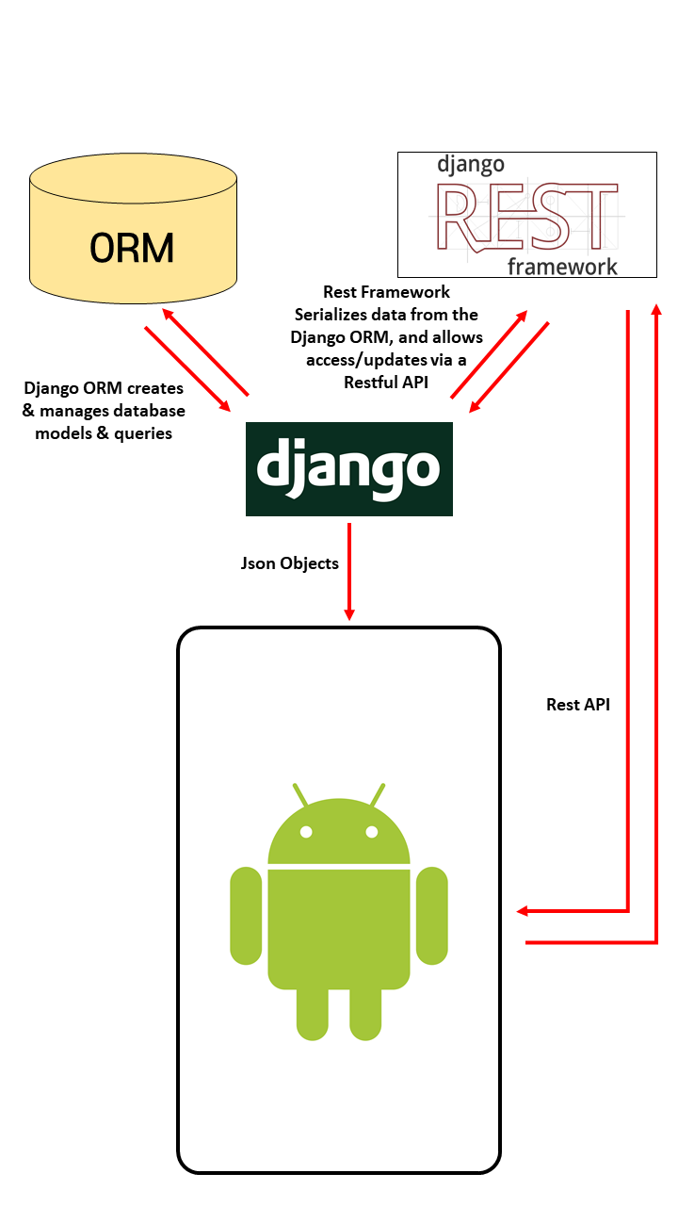

Django와 Django Rest Framework를 사용하여 본 서비스의 소프트웨어로 데이터를 주고받고 등의 작업이 진행된다. Django에서 기본으로 제공하는 SQLite3의 데이터베이스에 접근하여 이용자들의 정보, 관리자의 정보, 게시물들의 정보를 저장하여 서비스를 실행했을 때 안드로이드 스튜디오와 연결하여 Django Rest Framework를 사용하여 안드로이드와 직접 Rest API를 주고받으며 통신한다. Django Rest Framework는 HTTP 기존 웹 표준을 사용하기 때문에, 웹에서 사용하는 인프라가 그대로 사용되고 POST, GET, PUT, DELETE를 이용하여 리소스를 요청하고 조회하고 수정, 삭제할 수 있다. 안드로이드 스튜디오 내에 RETROFIT 라이브러리와 Gson 라이브러리 등을 사용하고, Django 내에서는 Serialize를 사용함으로써 해당 데이터의 Model을 Json형식으로 서로 데이터들을 주고받을 수 있게 한다.

4. 기능 요구사항

< Get Direction >

Purpose
원하는 시설의 길 안내를 제공합니다.

inputs

Input data: 문자열 형태의 검색어 혹은 버튼 터치
Validation check: 검색어와 일치하는 데이터가 없을 경우, 사용자에게 안내 메시지를 띄웁니다.

outputs
Form: Sting 형식의 위치 정보, 길 안내
Destination: 사용자 화면, 지도 위
Output timing: 검색 버튼 혹은 위치 선택 직후
Process for handling error messages: 검색어와 일치하는 데이터가 없을 경우, 사용자에게 안내 메시지를 띄운 후 초기 화면으로 돌아갑니다.

< Retrieve Map >

Purpose
지도를 조회합니다.

inputs
없음.

outputs
Form: 지도 데이터
Destination: 사용자 화면, 지도 위

< Create Facility Mark >

Purpose
지도에서 검색한 시설의 위치를 표시합니다.

inputs
String 형태의 검색어

outputs
Form: 아이콘(이미지)
Destination: 사용자 화면, 지도 위
Output timing: 검색 버튼 혹은 위치 선택 직후
process for handling error messages: 검색어와 일치하는 데이터가 없을 경우, 사용자에게 안내 메시지를 띄운 후 초기 화면으로 돌아갑니다.

< Retrieve Facility Mark >

Purpose
생성된 마크를 터치하면 지도를 통해 숭실대학교 각 건물들에 대한 위치 및 정보와 주변 식당, 카페, 편의 시설 등의 위치, 간단한 정보, 코멘트 등을 제공합니다.

inputs
없음.

outputs
Form: Sting 형식의 위치 정보
Destination: 사용자 화면
Output timing: 위치 표시 마크 터치 직후
Process for handling error messages: 데이터가 없을 경우, ‘데이터 없음’ 메시지를 띄운 후 빈 화면을 보여줍니다.

< Update Facility Mark >

Purpose
시설 위치 마크를 터치하면 제공되는 데이터들을 수정합니다.

inputs

Input data: 수정된 데이터
Validation check: 검색어와 일치하는 데이터가 없을 경우, 사용자에게 안내 메시지를 띄웁니다

outputs
Form: boolean
Destination: 사용자 화면
Output timing: 수정 완료 버튼을 누른 후
Process for handling error messages: 업데이트에 실패할 경우 사용자에게 안내 메시지를 띄우고 초기화면으로 돌아갑니다.

< Delete Facility Mark >

Purpose
시설의 위치 및 데이터를 삭제합니다.

inputs

Input data: Boolean 값 (삭제 시 true)
Validation check: 관리자에게 중복 확인을 받습니다.

outputs
Form: boolean
Destination: 사용자 화면
Output timing: 삭제 버튼을 터치한 직후
Process for handling error messages: 삭제를 실패할 경우 사용자에게 안내 메시지를 띄우고 초기화면으로 돌아갑니다.

<Create Memo>

Purpose
지도에 시설별로 자신만 볼 수 있는 개인적인 내용을 메모합니다. ex) 이 음식점은 어떤 메뉴가 맛있었다, 이 건물의 휴식 공간이 마음에 들었다 등등

inputs
들어오는 데이터 : 자유로운 내용의 문자열
validation check : 입력 한도 한글 기준 300자
입력 한도 초과시: 더이상 작성할 수 없다는 에러문구 띄우기

outputs
form : boolean ( 저장 성공하면 true 실패하면 false )
destination : 사용자 화면
output timing : 단말기 저장 시도 직후
process for handling error messages : 저장 실패했을 경우 에러 메시지를 띄운 후 성공할 때까지 재시도합니다.

<Retrieve Memo>

Purpose
자신이 작성했던 메모를 조회합니다.

inputs
없음

outputs
form : String
destination : 사용자 화면
volume of the output : 최대 300자
output timing : 단말기에 저장된 메모에 접근한 직후
unit measure of the output : 글자
process for handling error messages : 메모 가져오기에 실패했을 경우 에러 메시지를 띄운 후 성공할 때까지 재시도합니다.

<Update Memo>

Purpose
이전에 작성했던 내용을 수정합니다.

inputs
들어오는 데이터 : 자유로운 내용의 문자열
validation check : 입력 한도 한글 기준 300자
입력 한도 초과시: 더이상 작성할 수 없다는 에러문구 띄우기

outputs
form : boolean ( 저장 성공하면 true 실패하면 false )
destination : 사용자 화면
output timing : 단말기 저장 시도 직후
process for handling error messages : 저장 실패했을 경우 에러 메시지를 띄운 후 성공할 때까지 재시도합니다.

<Delete Memo>

Purpose
작성했던 메모를 삭제합니다.

inputs
들어오는 데이터 : 삭제 시 복구가 불가능한데 정말로 삭제할 것인지 물어본 후 boolen 형태의 yes/no로 받는다(yes : true / no : false)

outputs
form : boolean ( 삭제 성공하면 true 실패하면 false )
destination : 사용자 화면
output timing : 삭제 시도 직후
process for handling error messages : 삭제 실패했을 경우 에러 메시지를 띄운 후 성공할 때까지 재시도합니다.

<Create Post>

Purpose
자신의 생각을 남들과 공유하기 위해서 글쓰기 기능 제공. Ex)오늘 길거리에서 본 고양이 너무 귀엽더라.

inputs
들어오는 데이터 : 제목, 내용 문자열
validation check : varchar (255). 서버가 저장할 수 있는 한계 적용.
입력 한도 초과시: 더 이상 작성이 불가능하게 경고를 Toast로 제공.

outputs
form : boolean ( 저장 성공하면 true 실패하면 false )
destination : 서버
output timing : 서버에 request를 보낸 후.
process for handling error messages : 저장 실패했을 경우 에러 메시지 출력과 http Response Code제공.

<Retrieve Post>

Purpose
남들이 쓴 글을 보는 기능 제공.

inputs
없음.

outputs
form : String (제목, 게시글, 작성자)
destination : 사용자 화면
volume of the output : DB가 저장할 수 있는 양의 최대.
output timing : 단말기에서 게시판에 접근한 직후
unit measure of the output : 글자
process for handling error messages : 서버로부터 불러오기가 실패했을 경우 에러 메시지 출력과 http Response Code제공.

<Update Post>

Purpose
이전에 작성했던 게시글을 수정합니다.

inputs
들어오는 데이터 : 제목, 내용 문자열
validation check : varchar (255). 서버가 저장할 수 있는 한계 적용.
입력 한도 초과시: 더 이상 작성이 불가능하게 경고를 Toast로 제공.

outputs
form : boolean ( 저장 성공하면 true 실패하면 false )
destination : 서버
output timing : 서버에 request를 보낸 후.
process for handling error messages : 저장 실패했을 경우 에러 메시지 출력과 http Response Code제공.

<Delete Post>

Purpose
작성했던 게시글을 삭제합니다.

inputs
들어오는 데이터 : 삭제 시 복구가 불가능한데 정말로 삭제할 것인지 물어본 후 boolean 형태의 yes/no로 받는다(yes : true / no : false)

outputs
form : boolean ( 삭제 성공하면 true 실패하면 false )
destination : 서버
output timing : 서버에 request를 보낸 후.
process for handling error messages : 저장 실패했을 경우 에러 메시지 출력과 http Response Code제공.

< Create Board >

Purpose
자신의 생각을 남들과 공유하기 위해서 글쓰기 기능 제공.
Ex)오늘 길거리에서 본 고양이 너무 귀엽더라.

inputs
들어오는 데이터 : 제목, 내용 문자열
validation check : varchar (255). 서버가 저장할 수 있는 한계 적용.
입력 한도 초과시: 더 이상 작성이 불가능하게 경고를 Toast로 제공.

outputs
form : boolean ( 저장 성공하면 true 실패하면 false ), string (제목, 내용, 작성자, 작성시간)
destination : 서버
output timing : 서버에 request를 보낸 후.
process for handling error messages : 저장 실패했을 경우 에러 메시지 출력과 http Response Code제공.

< Retrieve Board >

Purpose
남들이 쓴 글을 보는 기능 제공.

inputs
없음.

outputs
form : String (제목, 게시글, 작성자, 조회수, 작성시간)
destination : 사용자 화면
volume of the output : DB가 저장할 수 있는 양의 최대.
output timing : 단말기에서 게시판에 접근한 직후
unit measure of the output : 글자
process for handling error messages : 서버로부터 불러오기가 실패했을 경우 에러 메시지 출력과 http Response Code제공.

< Update Board >

Purpose
이전에 작성했던 게시글을 수정합니다.

inputs
들어오는 데이터 : 제목, 내용 문자열
validation check : varchar (255). 서버가 저장할 수 있는 한계 적용.
입력 한도 초과시: 더 이상 작성이 불가능하게 경고를 Toast로 제공.

outputs
form : boolean ( 저장 성공하면 true 실패하면 false ), string (제목, 내용, 작성자, 작성시간)
destination : 서버
output timing : 서버에 request를 보낸 후.
process for handling error messages : 저장 실패했을 경우 에러 메시지 출력과 http Response Code제공.

< Delete Board >

Purpose
작성했던 게시글을 삭제합니다.

inputs
들어오는 데이터 : 삭제 시 복구가 불가능한데 정말로 삭제할 것인지 물어본 후 boolean 형태의 yes/no로 받는다(yes : true / no : false)

outputs
form : boolean ( 삭제 성공하면 true 실패하면 false )
destination : 서버
output timing : 서버에 request를 보낸 후.
process for handling error messages : 저장 실패했을 경우 에러 메시지 출력과 http Response Code제공.

<Register>

Purpose
회원들의 정보를 입력 받은 뒤 회원가입 기능을 제공합니다.

inputs
들어오는 데이터 : 이름, 학번(숫자), 비밀번호, 비밀번호 확인
validation check : 이름(문자열 20자 제한), 입력 한도 8자리 숫자(학번), 영어+숫자+특수문자 10자 이상 20자 이하의 비밀번호
입력 형식 미 준수 시 : 회원가입을 진행할 수 없다는 문구 띄우기

outputs
form : User Model 형식으로 저장
destination : 로그인 화면
output timing : 회원가입 시도 직후
process for handling error messages : 저장 실패했을 경우 에러 메시지를 띄운 후 다시 회원가입 화면으로 돌아옴.

<Login>

Purpose
auth 인증 방식을 통해회원들의 로그인 기능을 제공한다.

inputs
들어오는 데이터 : 학번(숫자), 비밀번호
validation check : 입력 한도 8자리 숫자(학번), 영어+숫자+특수문자 10자 이상 20자 이하의 비밀번호
입력 형식 미 준수 시: 로그인을 진행할 수 없다는 에러문구 띄우기

outputs
form : boolean ( 로그인 성공하면 true 실패하면 false )
destination : 메인 화면
output timing : 로그인 시도 직후
process for handling error messages : 인증 실패했을 경우 에러 메시지를 띄운 후 로그인 화면으로 돌아옴.

<Logout>

Purpose
계정의 로그아웃 기능을 제공합니다.

inputs
들어오는 데이터 : Logout 버튼 누름
Login 상태일때만 Logout 버튼 활성화

outputs
form : Django 내의auth.Logout() 인자 전달
destination : 메인 화면
output timing : 로그아웃 시도 직후

<Secede>

Purpose
회원 탈퇴 기능을 제공함

inputs
들어오는 데이터 : 회원탈퇴 버튼 입력 신호
“정말로 탈퇴하시겠습니까?” 라는 문구의 메시지를 띄운 후 확인 버튼 누르면 프로필 및 회원 계정 삭제. 취소를 누르면 마이페이지 화면으로 복귀.

outputs
form : boolean ( 저장 성공하면 true 실패하면 false )
destination : 사용자 화면
output timing : 단말기 저장 시도 직후
process for handling error messages : 저장 실패했을 경우 에러 메시지를 띄운 후 성공할 때까지 재시도합니다.

<Create Profile>

Purpose
회원가입 시 입력 받은 회원들의 정보를 기반으로 개인 프로필을 제작합니다.

inputs
회원가입 시 제공받은 정보들(이름/학번/비밀번호)로 프로필 내부를 채우고 프로필 사진, 소속, 이메일, 닉네임은 기본 default 값으로 설정함.

outputs
destination : 마이페이지 화면
output timing : 회원가입 후, 마이페이지 접근 시도 할 때

<Retrieve Profile>

Purpose
회원들의 프로필을 조회하는 하는 기능을 제공합니다.

inputs
들어오는 데이터 : 마이페이지 버튼 입력 시

outputs
destination : 마이페이지 화면
output timing : 마이페이지 버튼 누른 직후

<Update Profile>

Purpose
회원 프로필을 수정하는 기능을 제공합니다.

inputs
들어오는 데이터 : 지정된 형식의 문자열 혹은 숫자, 선택
validation check : 소속 = 제공되는 데이터 내 선택
이메일 = 50자 이내 문자열
닉네임 = 10자 이내 문자열
프로필 사진 = 얘는 우짜지
입력 조건 미 준수 시: 작성할 수 없다는 에러문구 띄우기

outputs
destination : 마이페이지 화면
output timing : 단말기 저장 시도 직후
process for handling error messages : 저장 실패했을 경우 에러 메시지를 띄운 후 성공할 때까지 재시도합니다.

<Delete Profile>

Purpose
회원의 프로필을 삭제합니다.

inputs
들어오는 데이터 : 회원탈퇴 진행 시 자동으로 수행됨.

outputs
form : 내 프로필에 저장된 데이터 삭제
destination : 메인 화면
output timing : 탈퇴 진행 직후

. 비 기능 요구사항

5.1 성능 요구사항
GPS가 항상 켜져 있어야 하며, 커뮤니티 데이터 갱신은 사용자가 요청하였을 때 하도록 해야 한다. 또한 데이터를 추가 입력했을 때 저장해야 됨으로, 사용자는 저장공간에 여유가 필요하다.

5.2 보안 요구사항
아이디와 비밀번호를 데이터베이스에 저장할 때, 개인정보보호를 위해 암호화를 사용,
개인이 메모한 데이터를 서버에 연동시키지 않음으로써, 데이터 유출 방지.

5.3 소프트웨어 품질 요구사항
Adaptability
: 현실과 소프트웨어가 대응되어야 하며, 사용자들이 쉽게 적응할 수 있어야한다.

Availability
: 학생들이 자주, 편리하게 사용할 수 있도록 유용한 서비스를 제공해야 한다.

Correctness
: 숭실대학교와 학생 생활에 대한 정보가 왜곡없이 정확한 형태로 제공되어야 한다.

Flexibility
: 다양한 안드로이드 기기의 화면에 유연하게 적용될 수 있어야 한다.

Portability
: 본 소프트웨어는 사용자들이 언제 어디에서나 필요로 할 때 정보를 제공할 수 있어야 하기 때문에 휴대 가능한 기기에서 운영되어야 한다.

Reliability
: 본 소프트웨어가 제공하는 정보는 믿을 수 있어야 하고, 사용자들의 개인 정보를 제공받기 때문에 보안에 집중할 필요가 있다.

Testability
: 디버깅을 통한 프로그램 테스트가 이루어져야 한다.

5.4 비즈니스 룰
CBP (Current Business Process)

- 사업 목표
: 숭실대학교 학생들 및 관계자를 대상으로 대학 생활을 위한 유용한 정보를 제공하고 그에 따른 적절한 수익을 얻는다.

- 비즈니스 기능
: Information Service, Human Interaction Service – Community Service

- 비즈니스 성공 요인
: 소비자의 필요욕구, 데이터의 질, 인터페이스 형태, 신뢰성 등

